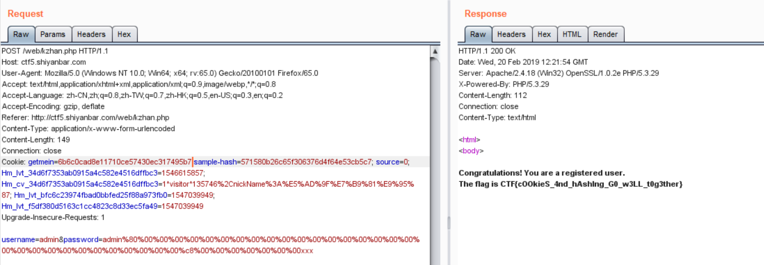

虽然没有完全明白，但是总算是看着writeup写出来了…..